L4_1.2 Balkendiagramm erstellen

Informationen zu L4_1.2 Aufgabenstellung Balkendiagramm erstellen:

- darzustellende Daten markieren | 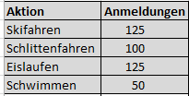
- Menü Einfügen wählen. Aus der Gruppe Diagramme kann jetzt der gewünschte Diagrammtyp auf unterschiedliche Weise ausgewählt werden:  - Empfohlene Diagramme  - Symbol Balkendiagramme  - mit dem Symbol Alle Diagramme | 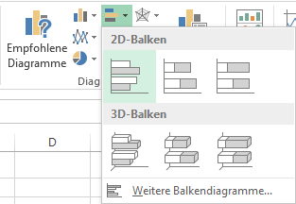  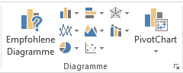
Wenn der Diagrammentwurf mit der Schaltfläche [OK] abgeschlossen wird, wird das Diagramm in das Tabellenblatt eingefügt.
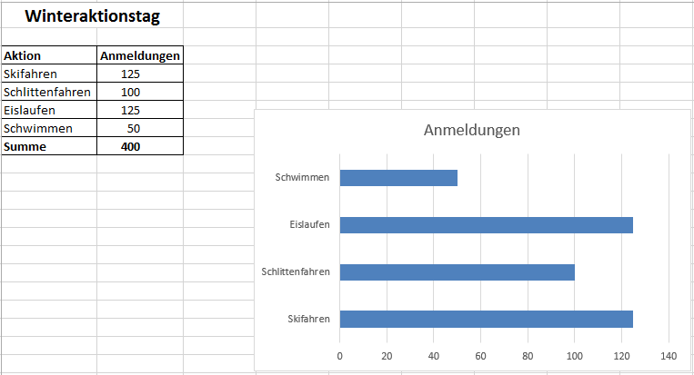
(1))
(2))

